**Тема: Сравнение дробных чисел (5 класс)**

*(Учебник «Математика 5 класс» В.Д. Герасимов и др.)*

**Тип урока:** урок изучения нового материала.

**Цели:**

**Обучающие:** сформировать у учащихся умения сравнивать обыкновенные дроби с одинаковыми знаменателями или с одинаковыми числителями, а также дроби с разными знаменателями;

**Развивающие:** развивать математическое мышление, самостоятельность и умение самому делать выводы;

**Воспитательные:** развивать интерес учащихся к математике.

**Оборудование:** компьютер *(задания устной разминки и рисунки выведены на монитор компьютера)*

**Ход урока.**

**1. Организационный момент.**

**2. Устная разминка.**

а) Сократите дроби: ; ; ;  .

б) Назовите из данных дробей правильные и неправильные дроби

; ;; ; ;;

в) Составьте правильные дроби со знаменателем 7;

Составьте неправильные дроби с числителем 8;

д) Сравните числа: 2/3 и 1; 5/2 и 1; 7/12 и 3/2; 9/9 и 1; 1/2 и 3/10; ½ и 7/9;

27/29 и 5/3

**3. Изучение нового материала.**

***1. Сравним дроби с одинаковыми знаменателями***.

Сравните **7/8 и 3/8** (рис. 1).

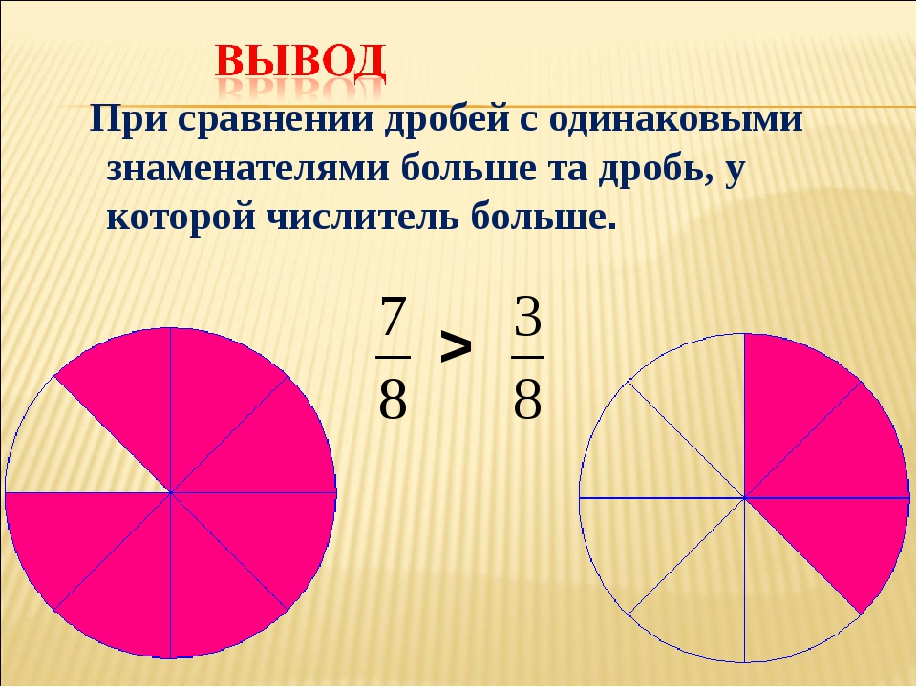

**Рис. 1**

Ясно, что 7 равных частей составляют большую часть круга, чем 5 частей.

**Поэтому 7/8 > 3/8.**

***Вывод:***

**Из двух дробей с одинаковыми знаменателями больше та, у которой больше числитель, и меньше та, у которой меньше числитель.**

**2. Сравним дроби с одинаковыми числителями** (рис. 2).

Сравните **3/4 и 3/8.**

Из рисунка видно, что **3/4 > 3/8.**

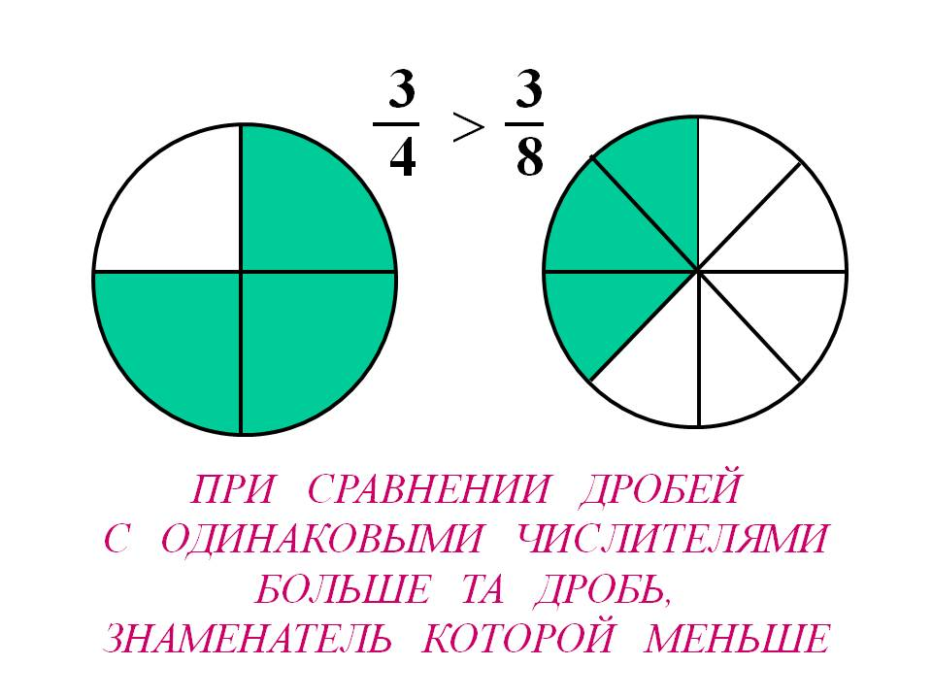

***Вывод:***

**Из двух дробей с одинаковыми числителями больше та, у которой меньше знаменатель, и меньше та, у которой больше знаменатель.**

**3. Как же сравнить дроби с разными числителями и знаменателями?**

Например, сравним **4/9 и 3/7.**

**Применим основное свойство дроби**: для этого числитель и знаменатель первой дроби умножим на 7, а числитель и знаменатель второй дроби — на 9.

Получим две дроби, соответственно равные данным дробям, но с равными знаменателями:

**4/9 = 28/63, 3/7 = 27/63.**

По правилу сравнения дробей с равными знаменателями получаем:

**28/63** > **27/63,** а значит **4/9**  > **3/7**

Значит, чтобы сравнить две дроби с разными знаменателями, нужно, воспользовавшись основным свойством дроби, заменить их соответственно равными им дробями с равными знаменателями, т.е**. привести дроби к общему знаменателю.**

Число, на которое умножают числитель и знаменатель первой дроби, называют **дополнительным множителем** для первой дроби, а число, на которое умножают числитель и знаменатель второй дроби, называют **дополнительным множителем** для второй дроби.

**Правила приведения дробей к общему знаменателю:**

1. **Если знаменатели дробей взаимно простые числа,** то числитель и знаменатель первой дроби надо умножить на знаменатель второй дроби, числитель и знаменатель второй дроби надо умножить на знаменатель первой дроби.

**Пример.** Приведите к общему знаменателю дроби 1/3 и 2/5 .

**1/3 = $\frac{1∙5}{3∙5}$ = $\frac{5}{15}$, 2/5** = $\frac{2∙3}{5∙3}$**= $\frac{6}{15}$**

**2. Если знаменатели дробей не взаимно просты, то надо:**

1) найти наименьшее общее кратное (НОК) знаменателей;

2) разделить НОК на знаменатель первой дроби, получим дополнительный множитель для первой дроби;

3) разделить НОК на знаменатель второй дроби, получим дополнительный множитель для второй дроби;

4) умножить числитель и знаменатель каждой дроби на соответствующий дополнительный множитель.

**Пример.** Приведите к общему знаменателю дроби 5/6 и 7/15 .

1. НОК (6; 15) = 30;

2. 30 : 6 = 5 — дополнительный множитель для первой дроби;

3. 30 : 15 = 2 — дополнительный множитель для второй дроби;

4. 5/6 = **=**  ; 7/5 = **= .**

**Чтобы сравнить смешанные числа, нужно сравнить их целые части:**

1) большим будет то число, у которого целая часть больше;

2) если целые части равны, большим будет то число, у которого дробная часть больше.

**Пример.** Сравните числа:

1. 3 $\frac{3}{7}$ и 1 $\frac{9}{17}$, так как целая часть первого числа (3) больше целой части второго числа (1), то 3 $\frac{3}{7}$ $>$ 1 $\frac{9}{17}$.
2. 2 $\frac{3}{5}$ и 2 $\frac{3}{7}$, целые части этих смешанных чисел равны, сравним дробные: Так как 3/5 $>$ 3/7, значит, 2 $\frac{3}{5}$ и 2 $\frac{3}{7}$.
3. **Первичная проверка усвоения знаний.**

Опрос учащихся:

1. Сравните: $\frac{4}{31}$ и $\frac{14}{31}$**; $\frac{4}{21}$**  и $\frac{4}{3}$; $\frac{5}{3}$ и $\frac{5}{17}$; 2 $\frac{3}{7}$ и 2 $\frac{3}{8}$; 12 $\frac{3}{7}$ и 2 $\frac{3}{8}$; 1 и $\frac{3}{7}$;

1 и $\frac{13}{8}$; $\frac{13}{17}$ и $\frac{3}{2}$.

1. Найдите общие знаменатели дробей: 2/5 и 3/10; 3/4 и 4/5; 7/6 и 5/8;

3/7 и 2/3; 5/6 и 4/9; 7/12 и 11/18.

**5. Практическая часть урока.**

**Решить на уроке задания из учебника «Математика 5 класс» - В.Д. Герасимов и др.:**

**№ 86, 87; 88, , 89, 91**

**86.**  **Сравните дроби:**

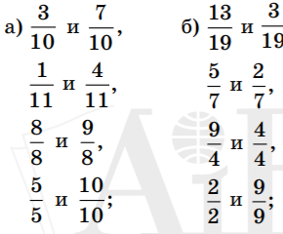

*(Ученик решает пункт* ***а*** *с обратной стороны доски)*



*(Учащееся решают пункт* ***б*** *устно самостоятельно с последующей проверкой)*

**87. Расположите дроби в порядке возрастания:**

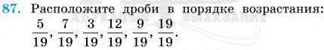

*(Ученик решает с обратной стороны доски, учащиеся самостоятельно)*

1. **Физкультминутка.**

**88 . Расположите дроби в порядке убывания:**

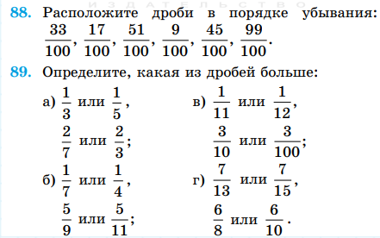

*(Учащееся решают самостоятельно)*

**89. Определите, какая из дробей больше:**



*(Один ученик решает пункт* ***в*** *у доски, второй ученик решает пункт* ***г*** *у доски, учащиеся по вариантам с последующей проверкой)*



*(Пункты* ***а*** *и* ***б*** *учащиеся решают по вариантам, с последующей проверкой)*

**90. Приведите дроби к общему знаменателю, используя правило приведения к общему знаменателю дробей с взаимно простыми знаменателями:**

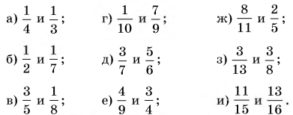

*(Один ученик решает пункты* ***б, д, з*** *у доски, второй ученик решает пункты* ***в, е, и*** *у доски, учащиеся по вариантам с последующей проверкой)*



*(Пункты* ***а, г, ж*** *учащиеся решают самостоятельно)*

**91. Приведите дроби к общему знаменателю и сравните их:**

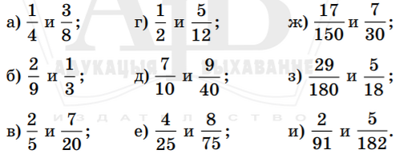  

*(Один ученик решает пункты* ***а, б, в у доски)***



*(Пункты г, д, е учащиеся решают самостоятельно с последующей проверкой)*

**7. Подведение итогов урока.**

1. Как сравнить дроби с одинаковыми знаменателями?
2. Как сравнить дроби с одинаковыми числителями?
3. Как сравнить дроби с разными знаменателями?
4. Как сравнить смешанные числа с равными целыми частями?
5. Как сравнить смешанные числа с разными целыми частями?

**8. Комментирование и выставление отметок.**

**9. *Домашнее задание.*** *Глава 3,* § 4, № 101, 102, 103, 97 – дополнительно.

(Математика 5 класс. В.Д. Герасимов и другие)